МИНОБРНАУКИ РОССИИ

ФЕДЕРАЛЬНОЕ ГОСУДАРСТВЕННОЕ БЮДЖЕТНОЕ ОБРАЗОВАТЕЛЬНОЕ

УЧРЕЖДЕНИЕ ВЫСШЕГО ОБРАЗОВАНИЯ

«ВОРОНЕЖСКИЙ ГОСУДАРСТВЕННЫЙ УНИВЕРСИТЕТ»

(ФГБОУ ВО «ВГУ»)

Факультет Компьютерных наук

Кафедра технологий обработки и защиты информации

Курсовой проект

[Социальная сеть](https://ru.wikipedia.org/wiki/%D0%A1%D0%BE%D1%86%D0%B8%D0%B0%D0%BB%D1%8C%D0%BD%D0%B0%D1%8F_%D1%81%D0%B5%D1%82%D1%8C) для публичного обмена сообщениями “NTproject”

09.03.02 Информационные системы и технологии

Обработка изображений и машинное обучение

Обучающийся ______________ *В.В. Шумбасов, 3 курс, д/о*

Обучающийся ______________ *М.А. Проценко, 3 курс, д/о*

Обучающийся ______________ *П.А. Хоменко, 3 курс, д/о*

Воронеж 2021

Содержание

Введение 4

1 Постановка задачи 5

2 Глоссарий 6

3 Анализ предметной области 7

3.1 Анализ существующих решений 7

4 Анализ задачи 10

4.1 Варианты использования системы 10

4.2 Общая структура системы 12

4.3 Конфигурация системы 13

4.4 Взаимодействие компонентов системы 14

4.5 Взаимодействие в системе 16

4.6 Варианты состояния системы 17

4.7 Действия с системой 19

4.8 Развертывание системы 21

4.9 IDEF0 21

4.10 ER-диаграмма 22

5 Сценарии воронок конверсии 23

6 Графический интерфейс 24

6.1 Страница авторизации 24

6.2 Страница регистрации 24

6.3 Главная страница 25

6.4 Личный кабинет 26

6.5 Создание и публикация заметки 27

6.6 Популярные заметки пользователей 28

6.7 Подписчики пользователя 29

6.8 Поиск других пользователей 30

6.9 Профиль администратора 31

7 Тестирование 34

7.1 Дымовое тестирование 34

7.2 UI тесты 35

7.3 Юзабилити тесты 41

Заключение 43

Введение

Современный мир сегодня существует как конфликтный и нестабильный, многие люди опасаются выражать свои мысли открыто, в результате чего снижается ценность глобальной общественной дискуссии. Таким образом, система с возможностью создания и публикации коротких заметок в формате блога - та форма взаимодействия, которая становится необходимой и достаточной для установления общественного полилога.

Сайт должен давать возможность выражать свою общественную, социальную позицию открыто, показывать свое одобрение или порицание определенных тезисов, вступить в диалог с реальными людьми, лидерами мнений, знаменитостями, которые нравятся.

Основная функциональность сайта должна включать в себя:

* + - Создание и публикация коротких заметок в формате блога
    - Возможность оставить лайк/дизлайк к любой из заметок пользователей (даже своей собственной)
    - Возможность подписаться на заметки от любых пользователей (кроме самого себя)
    - Поиск необходимой заметки на сайте по хештегу

Данный групповой проект посвящен разработке такой системы: простой для восприятия человеком, но в то же время выполняющей все необходимые функции.

# Постановка задачи

Данный проект является социальной сетью для публичного обмена сообщениями при помощи веб-интерфейса для пользователей интернета любого возраста.

Данная система автоматизирует процесс создания и публикации коротких заметок в формате блога.

Система предназначена для:

* создания и публикации коротких заметок в формате блога
* способствования общественному диалогу

Для достижения данной цели были выделены следующие подзадачи:

1. Разработка Front-end части сервиса;
2. Разработка Back-end части сервиса;
3. Создание связи между Front-end и Back-end частями приложения;
4. Разработка базы данных.

# Глоссарий

**Front-end** - клиентская сторона пользовательского интерфейса к программно-аппаратной части сервиса.

**Back-end** - программно-аппаратная часть сервиса.

**Веб-сервис, интернет-сервис, система, веб-приложение, проект** - идентифицируемая уникальным веб-адресом (URL-адресом) программная система со стандартизированными интерфейсами, а также HTML-документ сайта, отображаемый браузером пользователя.

**Гость** - неавторизованный на веб-сервисе человек, пользующийся ограниченным функционалом веб-сервиса.

**Пользователь** - авторизованный на портале человек, пользующийся функционалом веб-сервиса.

**Администратор** - человек, имеющий доступ к расширенному функционалу веб-сервиса.

**Валидация** – проверка вводимых пользователем данным на корректность.

**Модерация** – процесс контроля действий пользователей на соответствие принципам ресурса.

**Контент** - информационное содержание сайта.

**Микроблогинг** — разновидность блогинга. Позволяет пользователям писать короткие заметки и публиковать их; каждое такое сообщение может быть просмотрено и прокомментировано в режиме чата либо кем угодно, либо ограниченной группой лиц, которые могут быть выбраны пользователем.

**Хештег** — ключевое слово или несколько слов сообщения, тег, используемый в микроблогах и социальных сетях, облегчающий поиск сообщений по теме или содержанию и начинающийся со знака решётки.

# Анализ предметной области

## Анализ существующих решений

**Twitter**

<https://twitter.com/?lang=ru>

Сейчас, практически, всем известен сервис микроблоггинга [Twitter](http://twitter.com/). По данным, взятым из Яндекс.Блогов, русскоязычный [Twitter](http://twitter.com/) насчитывает порядка 642+ тысячи аккаунтов. Многие активно и ежедневно используют свой [Twitter](http://twitter.com/)-аккаунт, генерируя в сумме более 270 тысяч записей в сутки. Устаревание знаний и информации происходит почти молниеносно, что означает потребность в редактировании созданных записей, еще пользователи могут не заметить ошибку при наборе текста твита с первого раза, что только подкрепляет вышеупомянутую необходимость.

Начальная страница Twitter не дает возможностей неавторизированным пользователям просматривать информацию на сайте.

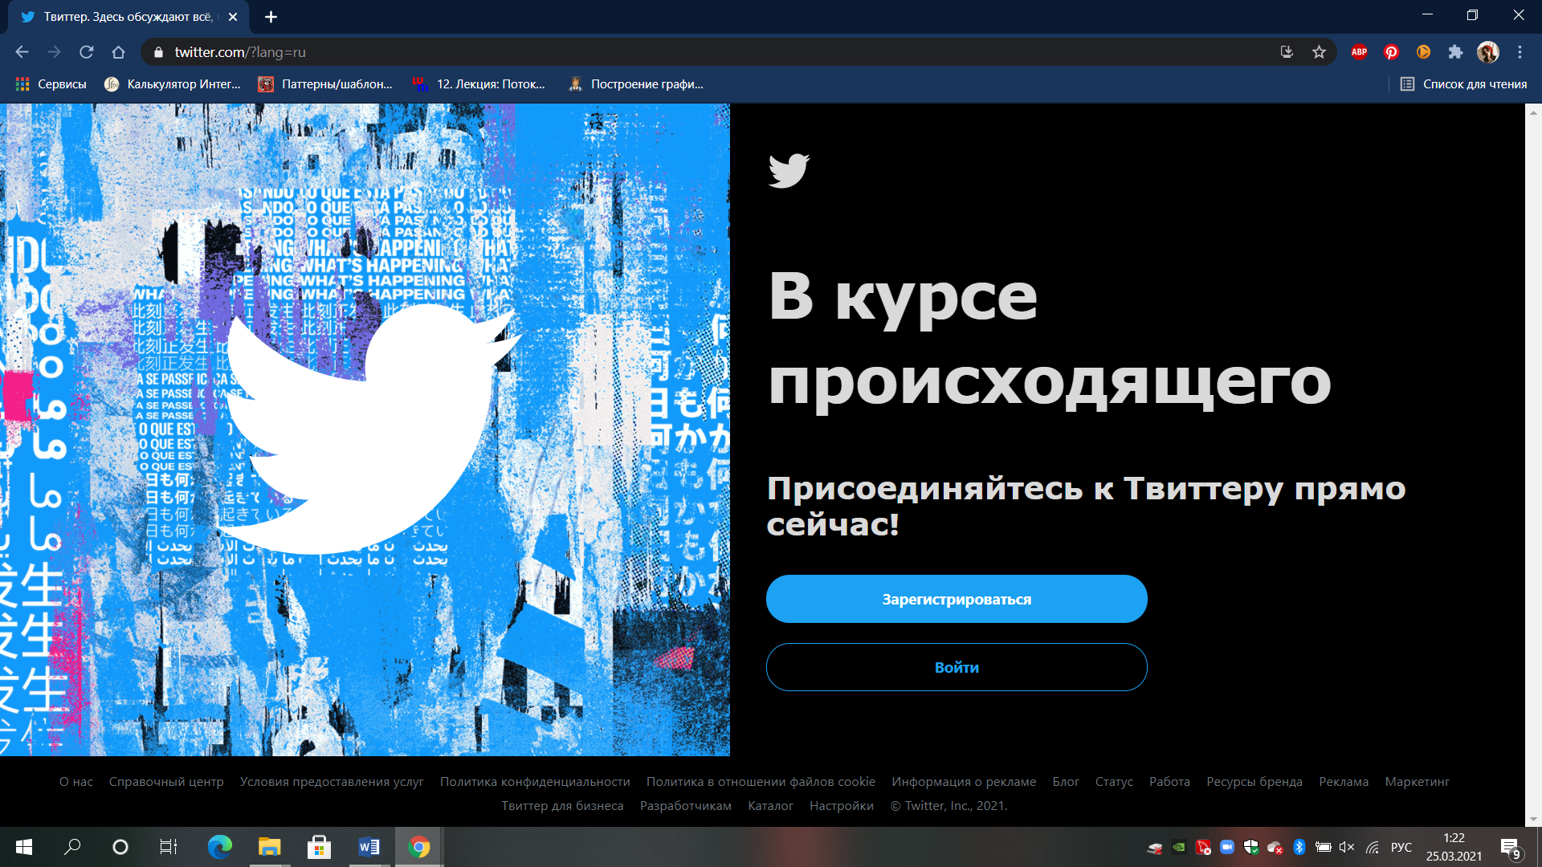

Рисунок – Начальная страница Twitter

**Tumblr**

<https://www.tumblr.com/>

Tumblr – другой тип платформы для блогов. Многие люди, которые используют эту платформу, являются фанатами фотографии, музыки, видео и других похожих вещей. Сервис характеризует себя как «простейший способ вести блог» ([англ.](https://ru.wikipedia.org/wiki/%D0%90%D0%BD%D0%B3%D0%BB%D0%B8%D0%B9%D1%81%D0%BA%D0%B8%D0%B9_%D1%8F%D0%B7%D1%8B%D0%BA) “The easiest way to blog”) Однако, в данном сервисе, как и в twitter пользователю нельзя высказать свое несогласие с опубликованным постом. Отсутствие дизлайков усложняет возможность высказывания негативной реакции на размещенный на сайте контент.

Так же начальная страница Tumblr не дает возможностей неавторизированным пользователям просматривать контент на сайте.

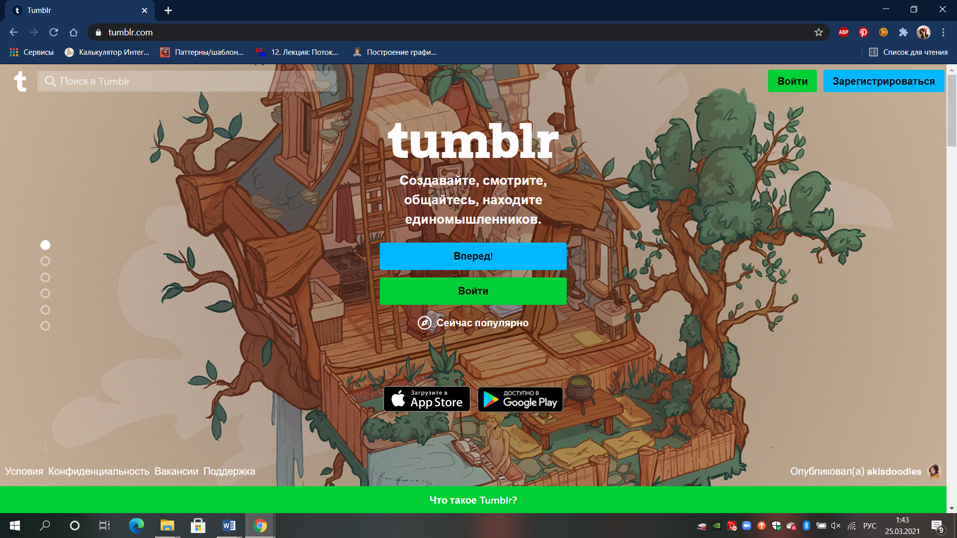

Рисунок – Начальная страница Tumblr

**Blogger**

<https://www.blogger.com/about/>

Blogger — [веб-сервис](https://ru.wikipedia.org/wiki/%D0%92%D0%B5%D0%B1-%D1%81%D0%B5%D1%80%D0%B2%D0%B8%D1%81) для ведения [блогов](https://ru.wikipedia.org/wiki/%D0%91%D0%BB%D0%BE%D0%B3), с помощью которого любой пользователь может завести свой блог, не прибегая к программированию и не заботясь об установке и настройке программного обеспечения.

Blogger был создан компанией  [PyraLabs](https://en.wikipedia.org/wiki/Pyra_Labs) , которой сейчас владеет [Google](https://ru.wikipedia.org/wiki/Google_(%D0%BA%D0%BE%D0%BC%D0%BF%D0%B0%D0%BD%D0%B8%D1%8F)). Так же он разрешает автору блога зарабатывать деньги посредством размещения рекламы с помощью принадлежащего Google сервиса [AdSense](https://ru.wikipedia.org/wiki/AdSense), а так же предлагает возможность вести блог коллективом из нескольких авторов.

Но в середине июля 2014 года Google принял решение о закрытии поддержки официального справочного форума по Blogger.

Данный веб-сервис не имеет обширной аудитории в странах СНГ (большая ориентация на западные страны), а также обязательно требуется аккаунт в Google, что является не очень комфортным условием для некоторых возможных пользователей.

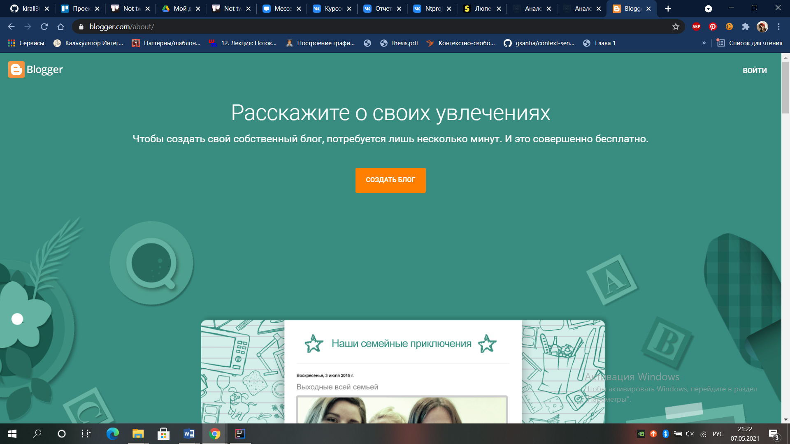

Рисунок – Начальная страница Blogger

# Анализ задачи

## Варианты использования системы

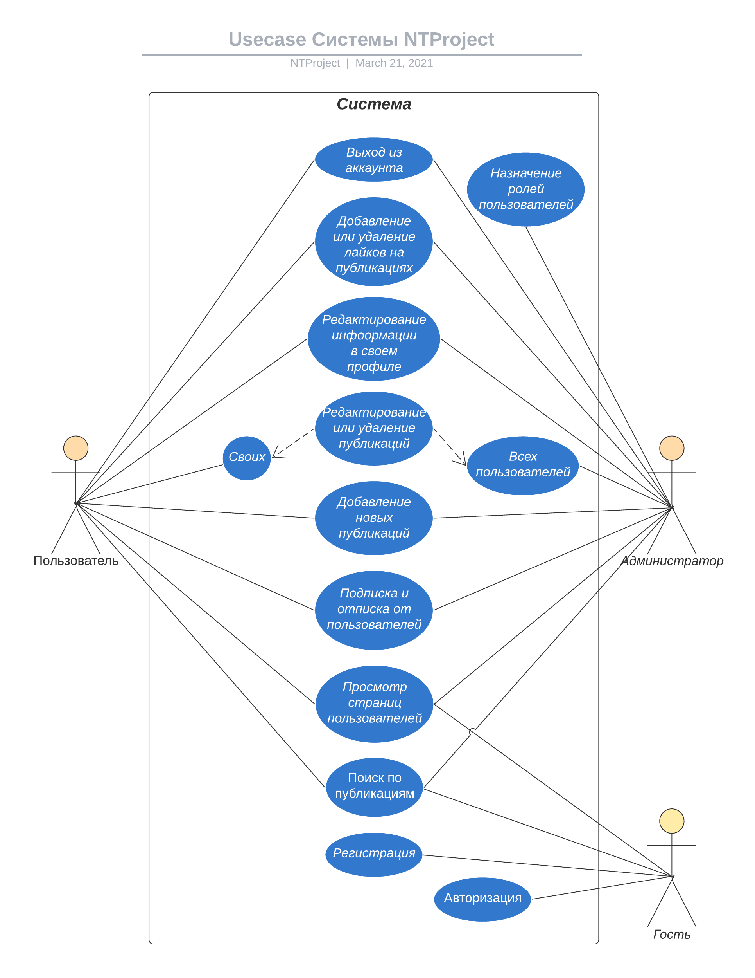Рисунок – Диаграмма прецедентов

При взаимодействии с сайтом у п**осетителя** есть определенный список возможностей, который более **наглядно изображен на рисунке 4**:

**Гость**:

* Просмотреть список всех опубликованных заметок от определенного пользователя
* Осуществить поиск заметок по интересующей теме
* Просмотр списка всех опубликованных заметок от пользователей по выбранной теме
* Увидеть краткую информацию о взаимодействии пользователей с заметками

**Пользователь**:

* Возможности гостя
* Изменение персональных данных
* Возможность подписаться на других пользователей
* Возможность опубликовать, удалить, отредактировать заметку
* Взаимодействие с собственными заметками или других пользователей

**Администратор**:

* Возможности пользователя
* Удалять и редактировать заметки других пользователей
* Имеет доступ к статистической информации всего приложения
* Назначать роли пользователей в случае необходимости

## Общая структура системы

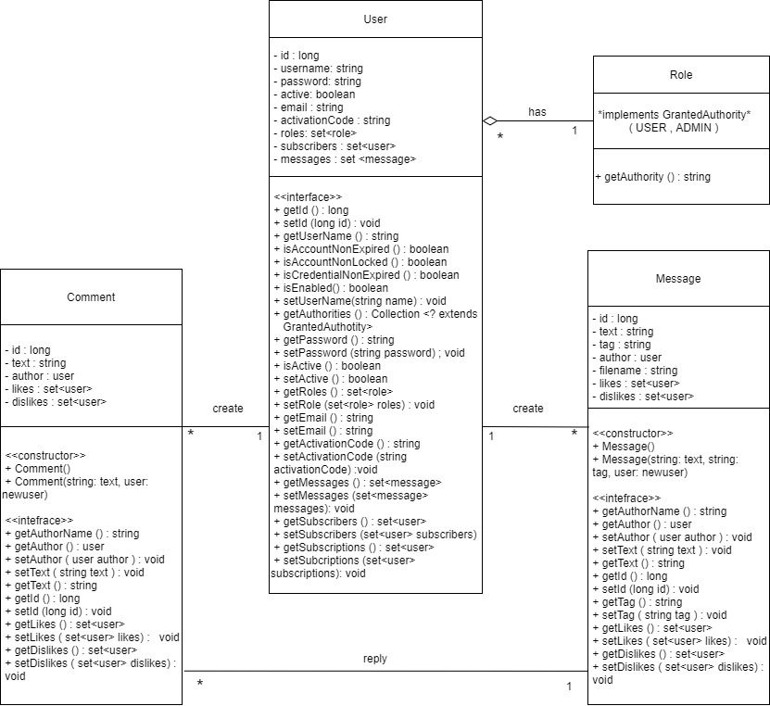

Рисунок – Диаграмма классов.

На рисунке 5 изображена диаграмма классов. Она показывает набор классов и интерфейсов, а также их связи.

Между классами User – Message, User – Comment и Comment – Message установлены взаимосвязи **Ассоциации (association)**. User может создать сколько угодно Message, но при этом у каждого Message обязательно должен быть один определенный автор – User. User может написать сколько угодно Comment к записям, но при этом у каждого Comment обязательно должен быть один определенный автор – User. И аналогично для Message – может иметь сколько угодно разных Comment, но сам Comment обязательно должен быть оставлен к определенному Message.

Между классами User – Role установлена взаимосвязь **Агрегации (aggregation)** – это ассоциация типа «целое-часть», где User выступает в роли «целого», а Role – составная часть User.

## Конфигурация системы

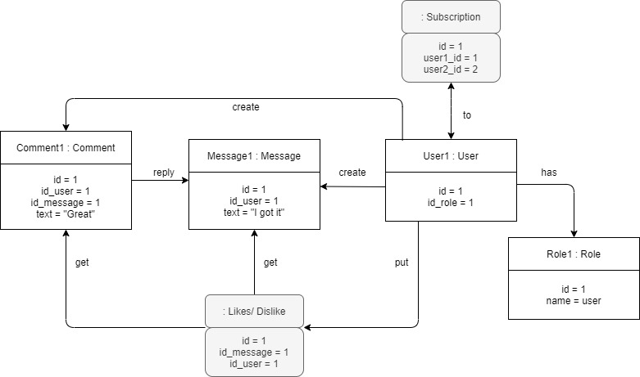

Рисунок – Диаграмма объектов.

На Рисунке 6 изображена диаграмма объектов, которая отражает множество экземпляров классов и отношений между ними в некоторый момент времени.

На ней изображены:

* экземпляр класса User, содержащий поле role, которое является ссылкой на экземпляр класса Role;
* экземпляр класса Message, которое было создано User, и хранит ссылку на него;
* экземпляр класса Comment, который был создан User, и хранит ссылку на него, его поле id_message хранит ссылку на экземпляр класс Message;
* отношение типа Like/Dislike содержит поле id_message, которое хранит ссылку на экземпляр класс Message, а также id_user, которое является ссылкой на экземпляр класса User;
* отношение типа Subscription содержит два поля id_user, которые являются ссылками на экземпляры класса User;

## Взаимодействие компонентов системы

На следующем рисунке изображена диаграмма последовательности для рядового пользователя системы, на которой изображены упорядоченные во времени взаимодействия объектов.

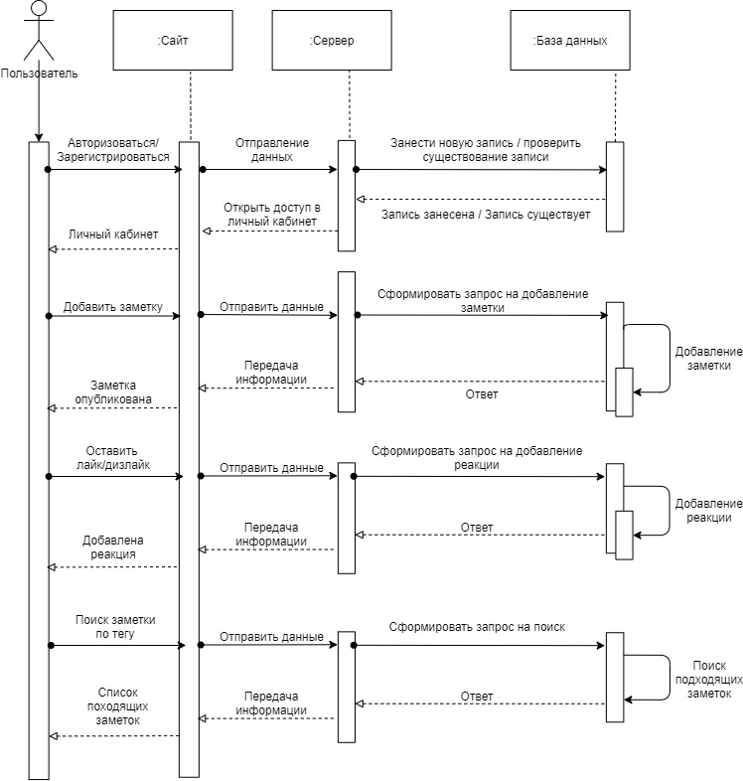

Рисунок – Диаграмма последовательностей рядового пользователя.

На рисунке 7 показана диаграмма последовательности, на которой изображено упорядоченное во времени взаимодействие объектов при авторизации пользователя, публикации новой заметки, поиска подходящей заметки по тегу и возможности оставить реакцию на какую-либо заметку.

## Взаимодействие в системе

Диаграмма взаимодействия представляет, как происходит взаимодействие между объектами системы, и показывает сообщения, которыми они обмениваются.

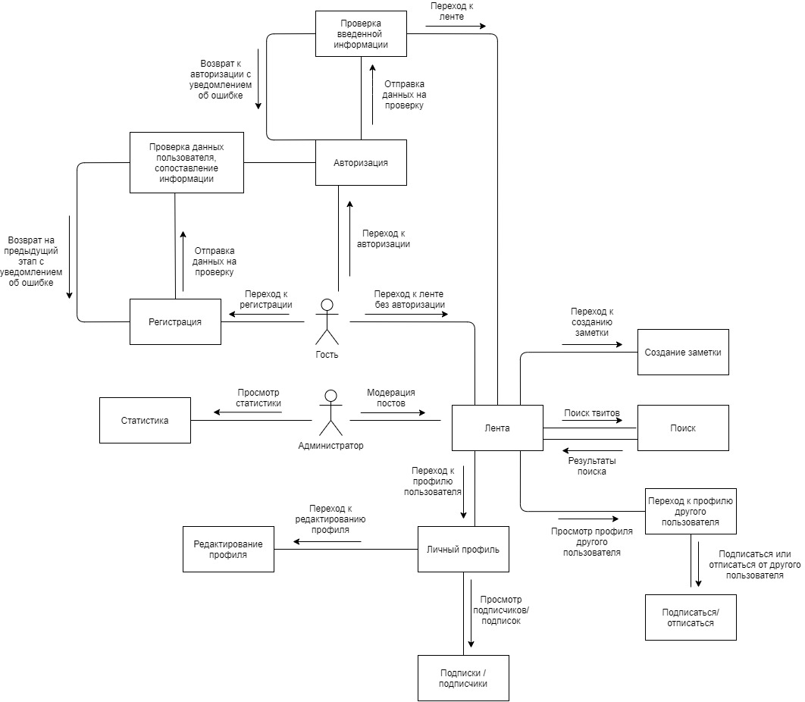

Рисунок – Диаграмма взаимодействия.

Для более удобного пользования системой посетителю сайта будет предложено пройти авторизацию/ регистрацию для получения доступа к более обширному функционалу (создание и публикация заметок, добавление реакций, подписка на других пользователей).

Если посетитель захочет пройти процесс регистрации, заполнив необходимые поля, система проверит входящие данные на корректность и в случае ошибки выдаст предупреждение. Если данные корректны, пользователь перейдет в личный кабинет.

При желании посетителя авторизоваться, заполнив необходимые поля, система также проверит корректность введенных данных, в случае, если пользователя с такими данными нет, система предложит зарегистрироваться.

Если у гостя есть прямая ссылка на чей-либо профиль, то он сможет ознакомиться с его содержимым без авторизации/ регистрации.

## Варианты состояния системы

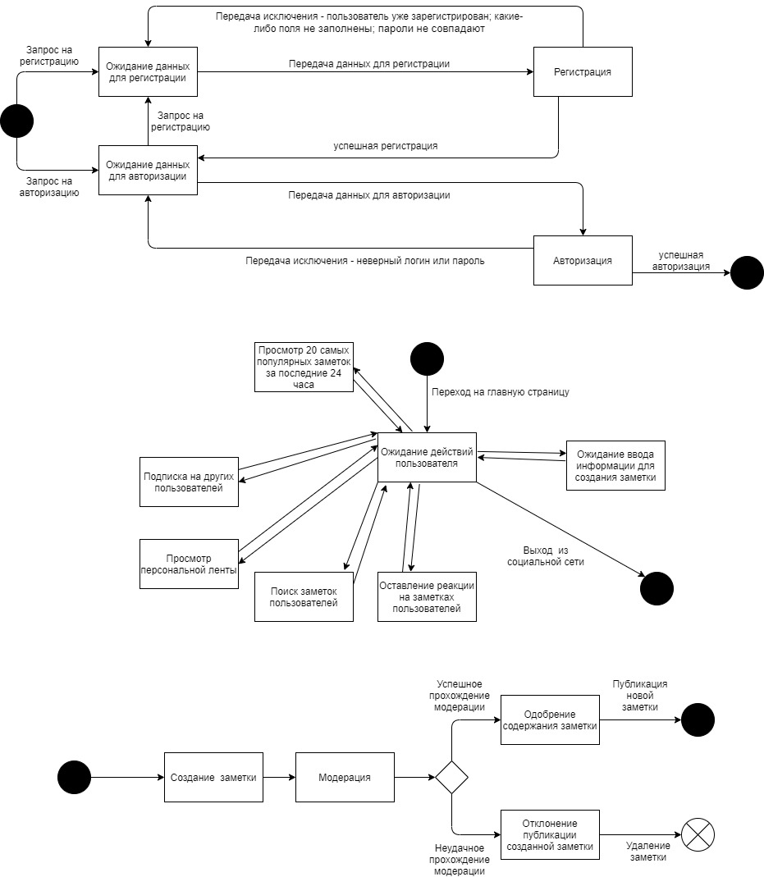

Рисунок – Диаграмма состояний.

Диаграмма состояний, изображенная на рисунке 9, отражает возможные состояния системы. При переходе на главную страницу сайта, система находится в ожидании выбора действия. В зависимости от выбора гостя возможны следующие возможные цепочки событий:

* Переход на страницу регистрации
* Переход на страницу авторизации

Если пользователь системы выбирает переход на страницу регистрации, система переходит в состояние ожидания ввода данных для регистрации нового пользователя. Далее система переходит к показу страницы пользователя.

Если пользователь системы выбирает переход на страницу авторизации, система переходит в состояние авторизации. Если данных пользователя нет в базе данных, то система возвращается в состояние ожидания авторизации. Если данные пользователя были опознаны, как данные администратора, система переходит к показу страницы администратора.

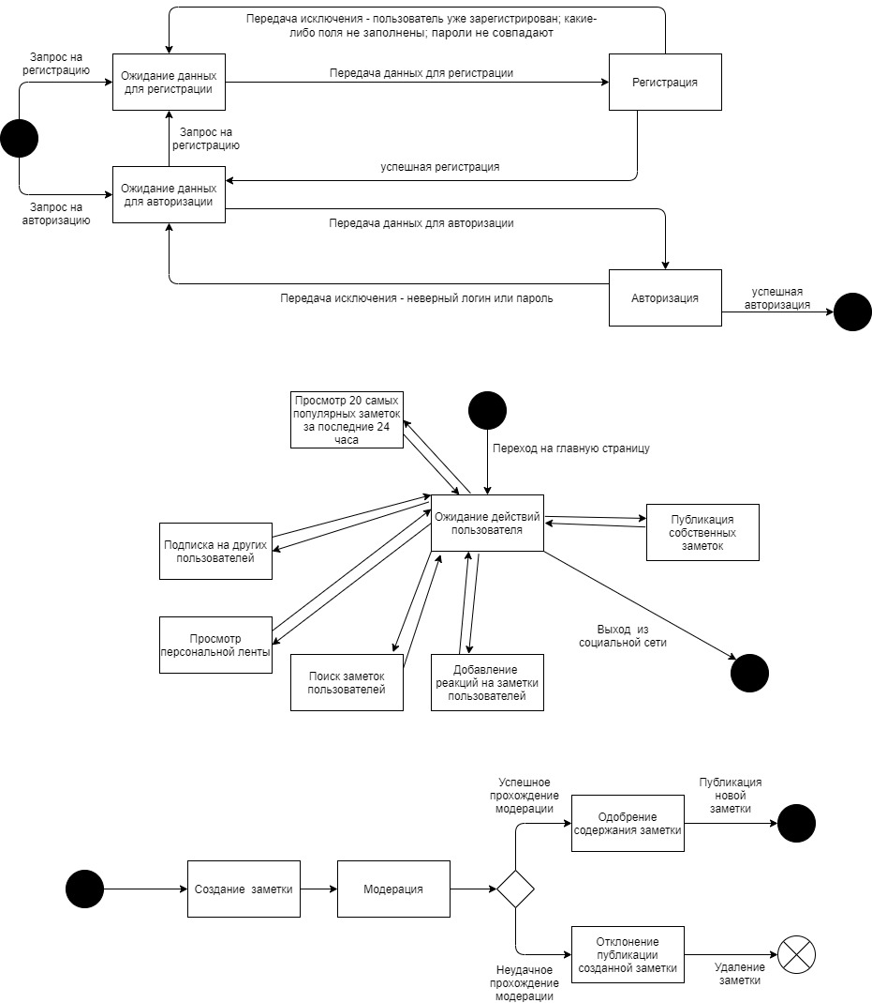

Рисунок – Диаграмма состояний.

Диаграмма состояний, изображенная на рисунке 10, отражает возможные состояния системы. При переходе на страницу профиля пользователя, система находится в ожидании выбора действия. В зависимости от выбора пользователя возможны следующие возможные цепочки событий:

* Просмотр 20 самых популярных заметок за последние 24 часа
* Подписка на других пользователей
* Просмотр персональной ленты
* Поиск заметок пользователей
* Добавление реакций на заметки
* Выход из социальной сети

## Действия с системой

Диаграмма активностей отображает последовательность действий для перехода от одного рода деятельности к другому.

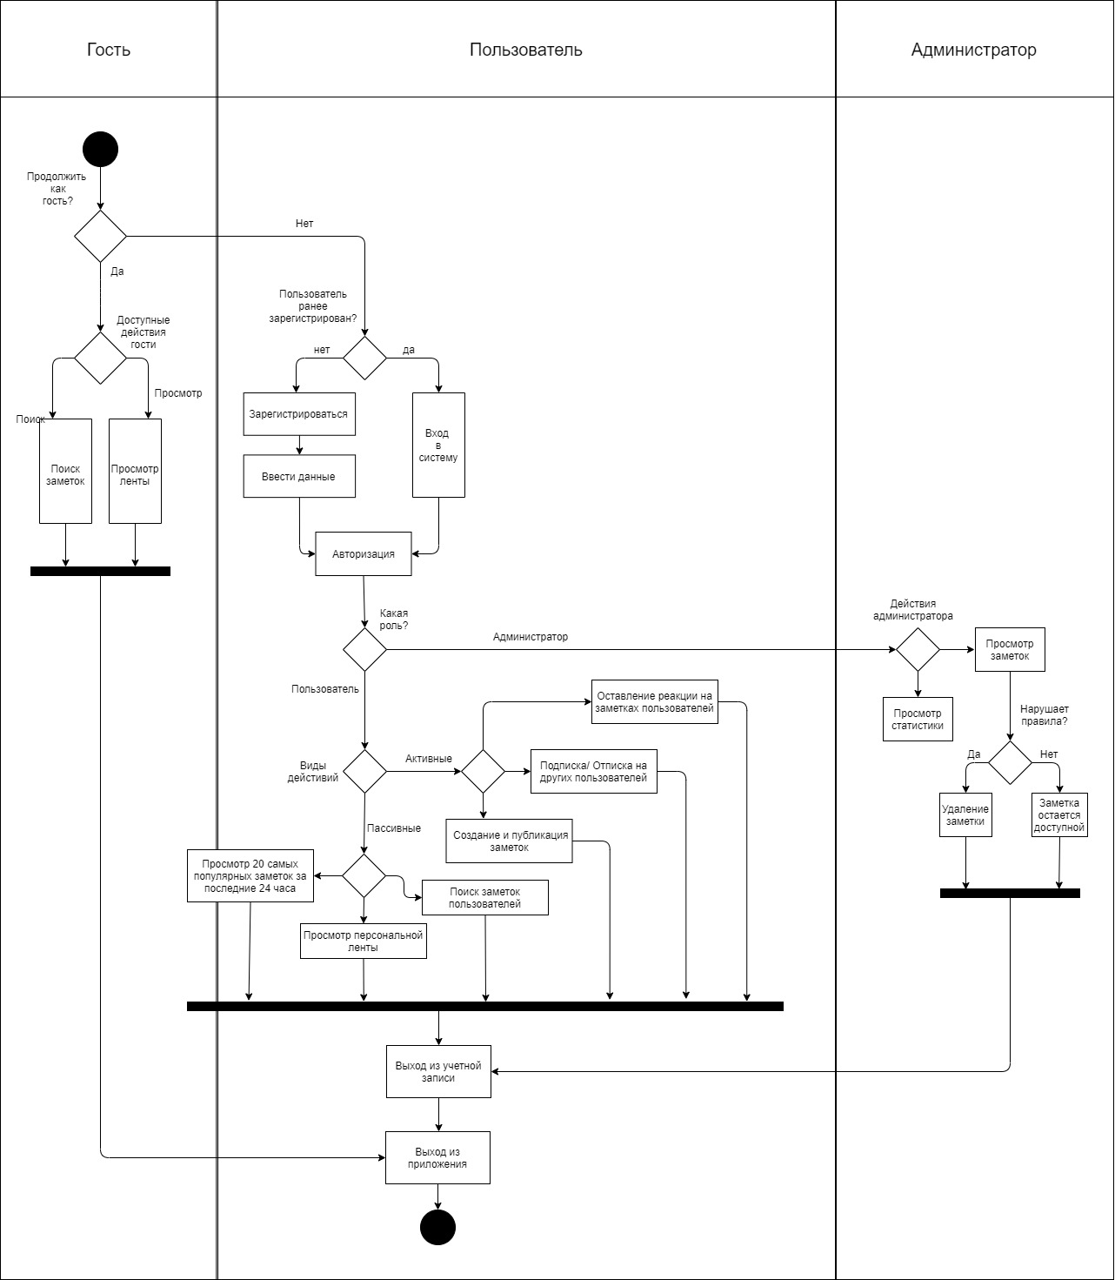

Рисунок – Диаграмма активностей.

## Развертывание системы

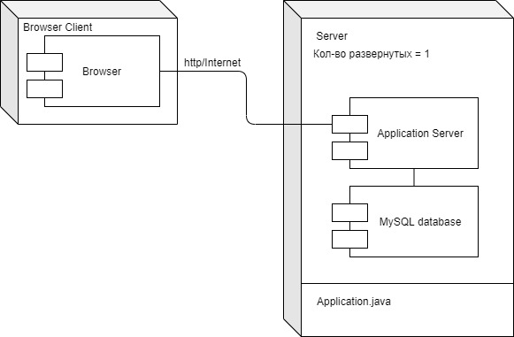

Рисунок – Диаграмма развертывания.

На рисунке 11 изображена диаграмма развертывания, показывающая топологию системы и распределение компонентов по ее узлам - аппаратные компоненты, а также соединения – маршруты передачи информации. Для разрабатываемого web приложения узлом устройства является персональный компьютер и сервер, а в качестве узла среды выполнения выступает web-браузер. В браузере развернут front-end приложения, а на серверной части backend и база данных.

## IDEF0

На рисунке 12 изображена IDEF0 диаграмма. Работу сервиса регулируют Федеральный закон “О персональных данных” и Федеральный закон “Об информации, информационных технологиях и о защите информации”. Работу системы обеспечивает Администратор. На вход в систему поступает человек, желающий делиться своими мыслями с большой аудиторией. На выходе система выдает человека, имеющего возможность поучаствовать в общественном диалоге.

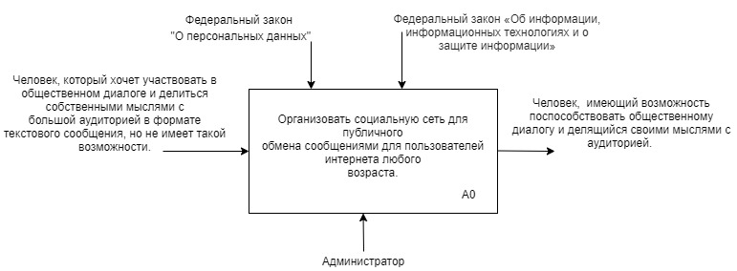

Рисунок – IDEF0

## ER-диаграмма

Рисунок – ER-диаграмма.

На рисунке 14 изображена ER-диаграмма, схема «сущность-связь», отображающая, как связаны между собой «сущности» внутри системы.

# Сценарии воронок конверсии

1) Авторизовался - Посетил главную страницу - Перешел в личный профиль – Опубликовал новую заметку.

1) Авторизовался - Посетил главную страницу - Перешел в Top Messages – оставил реакцию на одной/нескольких заметках.

1) Авторизовался - Посетил главную страницу - Перешел в Find Users – осуществил поиск пользователя по никнейму.

# Графический интерфейс

## Страница авторизации

Предоставляет пользователю возможность авторизации и возможность перейти на страницу регистрации.

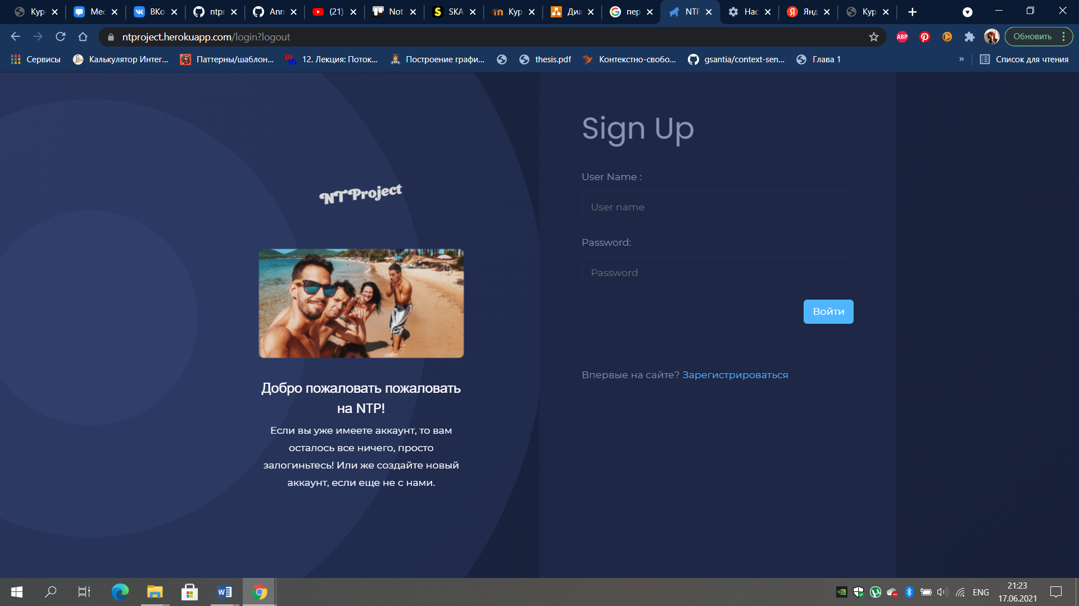

Рисунок – Страница авторизации

## Страница регистрации

Предоставляет пользователю возможность регистрации и возможность перейти на страницу авторизации.

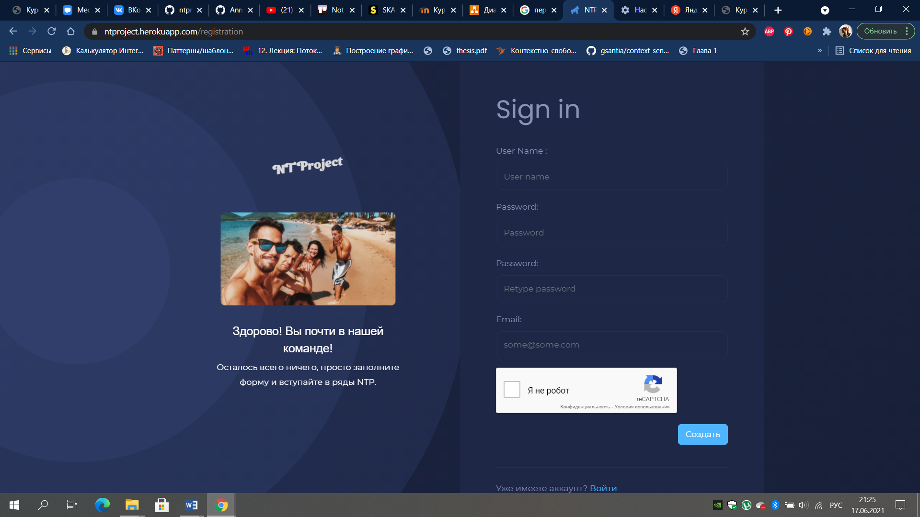

Рисунок – Страница регистрации

## Главная страница

Предоставляет пользователю доступ к основному функционалу приложения, а также отражает список заметок от авторов, на которых подписан пользователь:

* Перейти в личный профиль;
* Создать заметку;
* Просмотреть список пользователей, на которых подписан;
* Осуществить поиск заметок;
* Осуществить поиск пользователей;
* Просмотреть самые популярные заметки за последнее время.

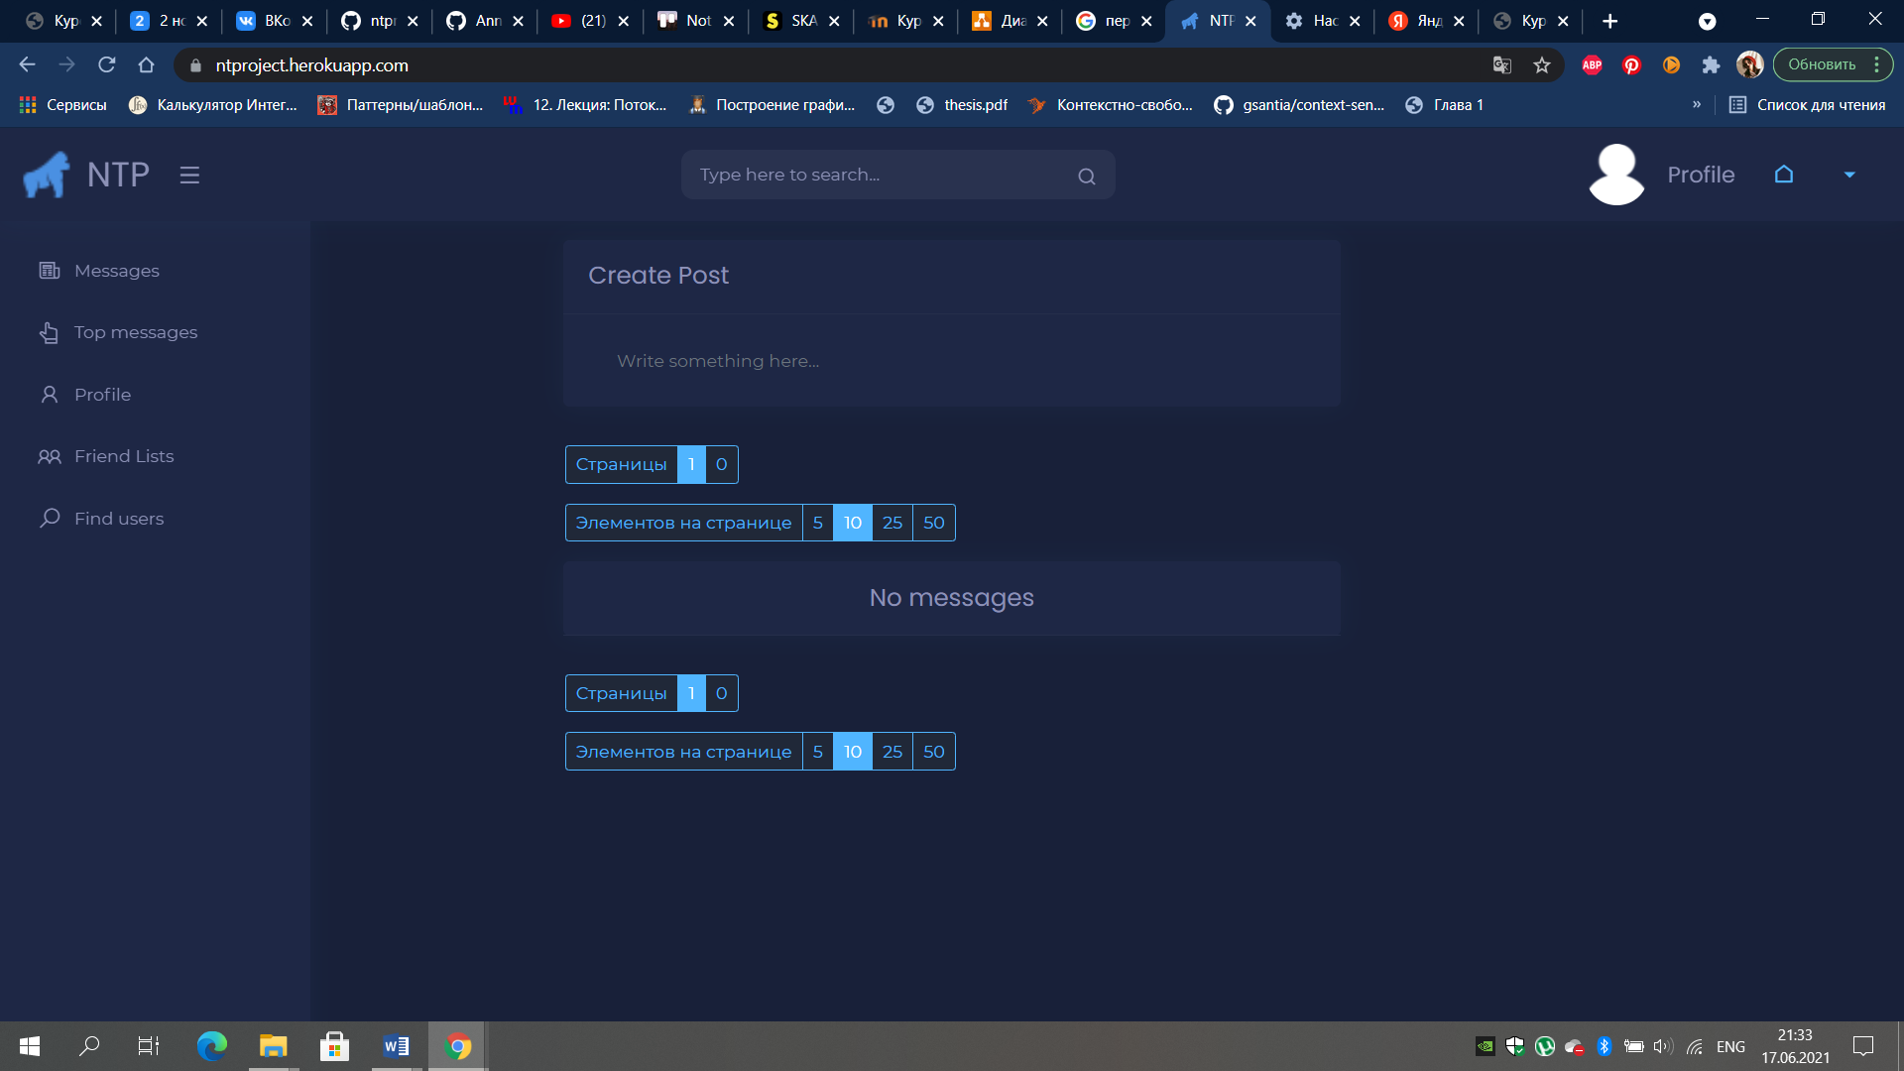

Рисунок – Главная страница для нового пользователя

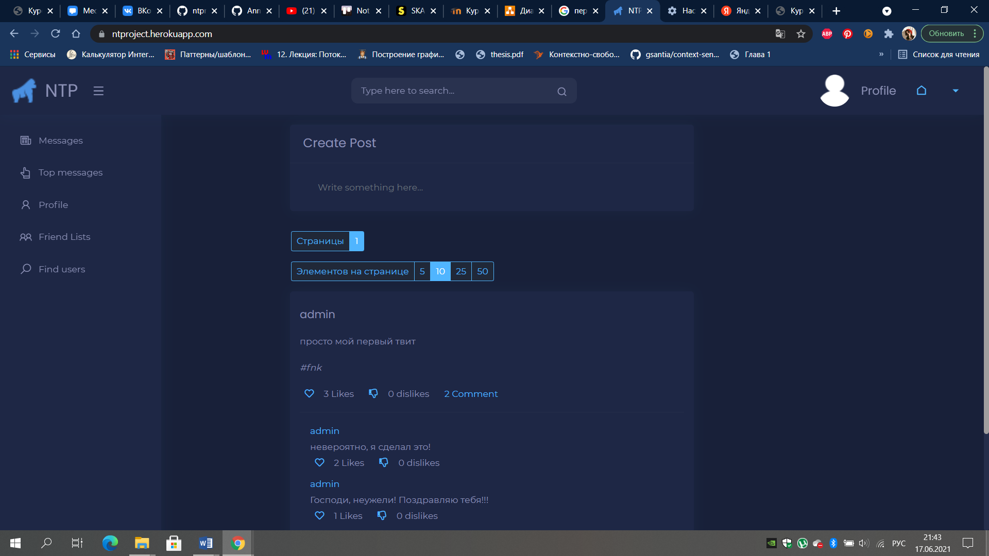

Рисунок – Главная страница для пользователя, у которого есть подписки

## Личный кабинет

Предоставляет пользователю возможность просмотреть все опубликованные заметки и перейти к редактированию профиля. Возможен доступ из левой панели меню во вкладке «Profile», из header при нажатии иконки домика, а также из выпадающего меню.

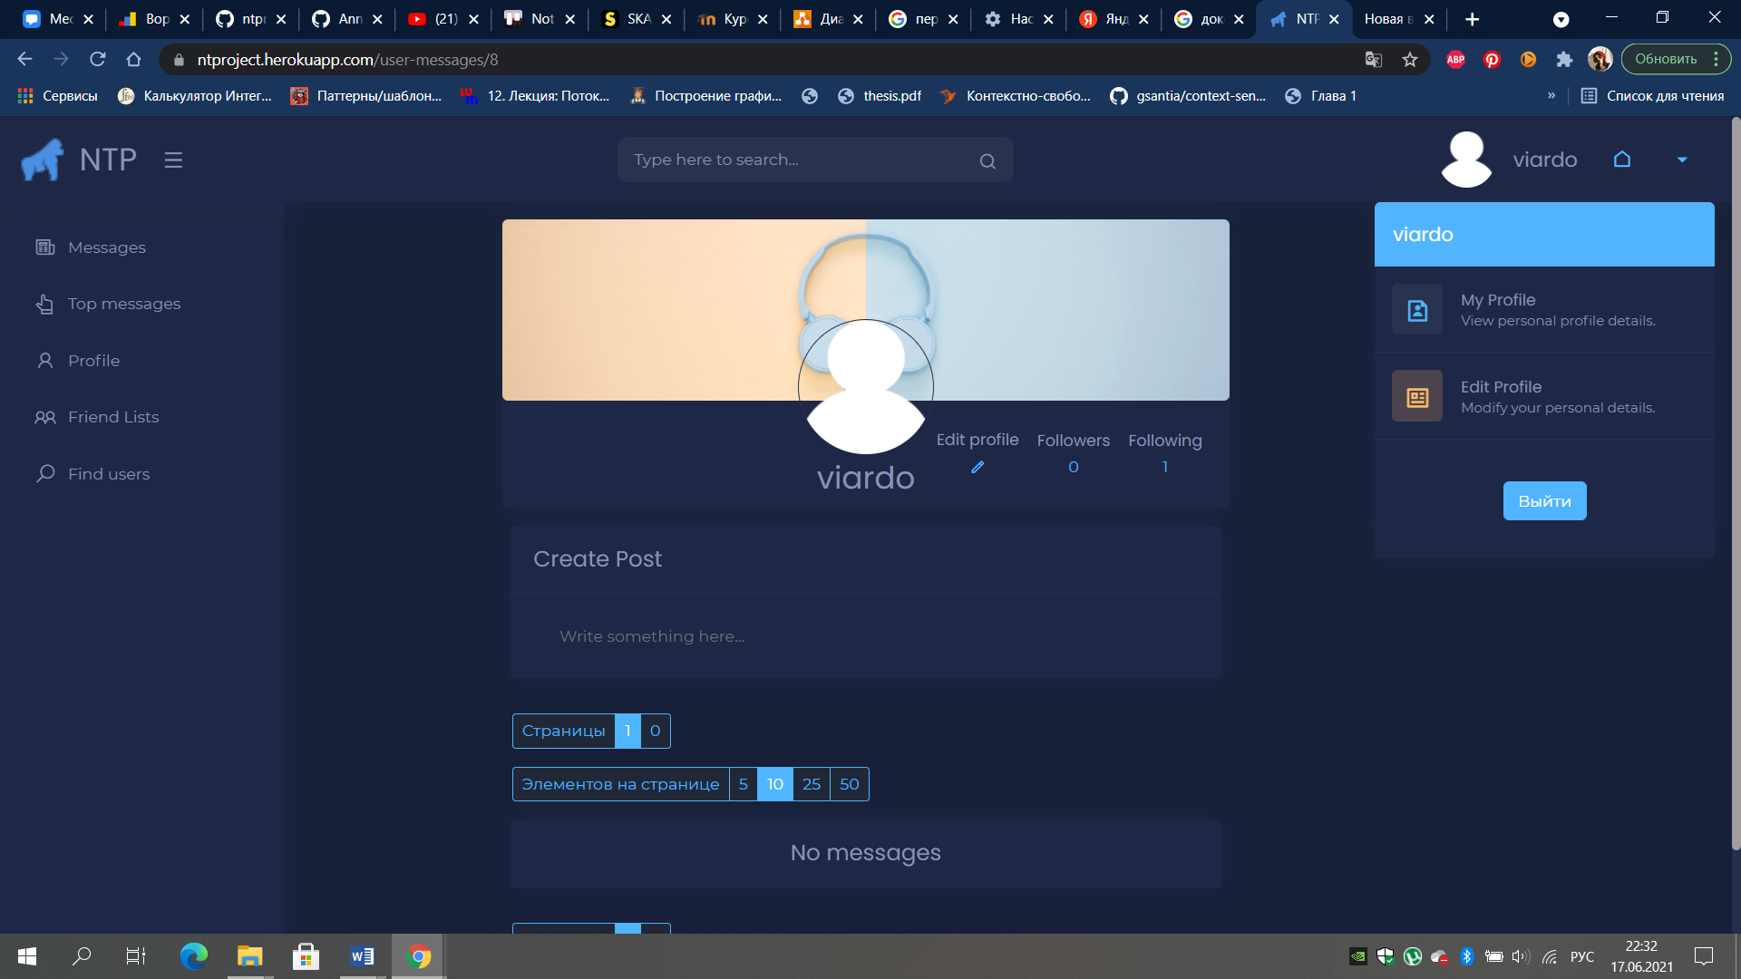

Рисунок – Выпадающее меню

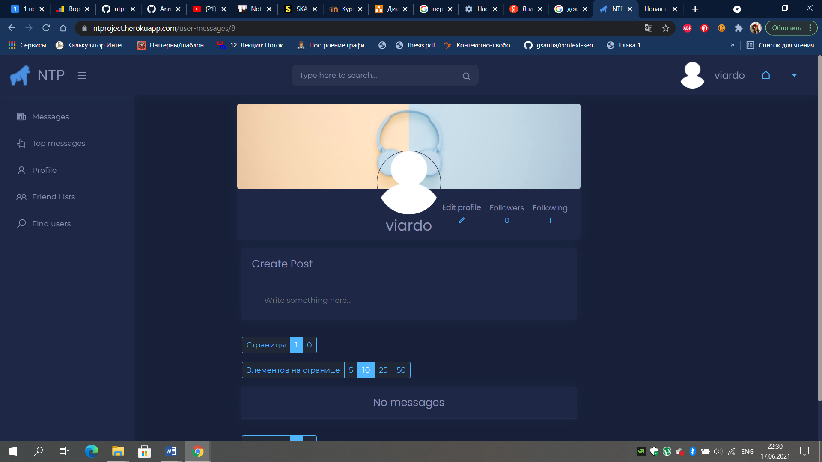

Рисунок – Личный кабинет

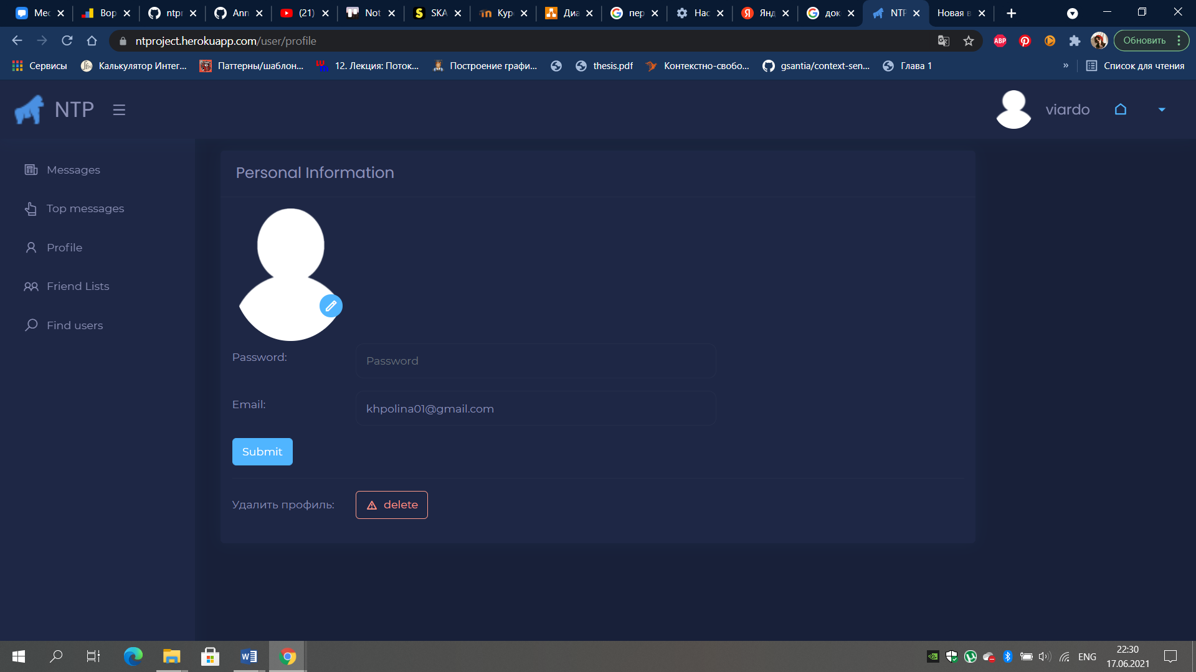

Рисунок – Редактирование данных личного профиля

## Создание и публикация заметки

Пользователь может создать заметку и находясь на главном экране, и в личном кабинете.

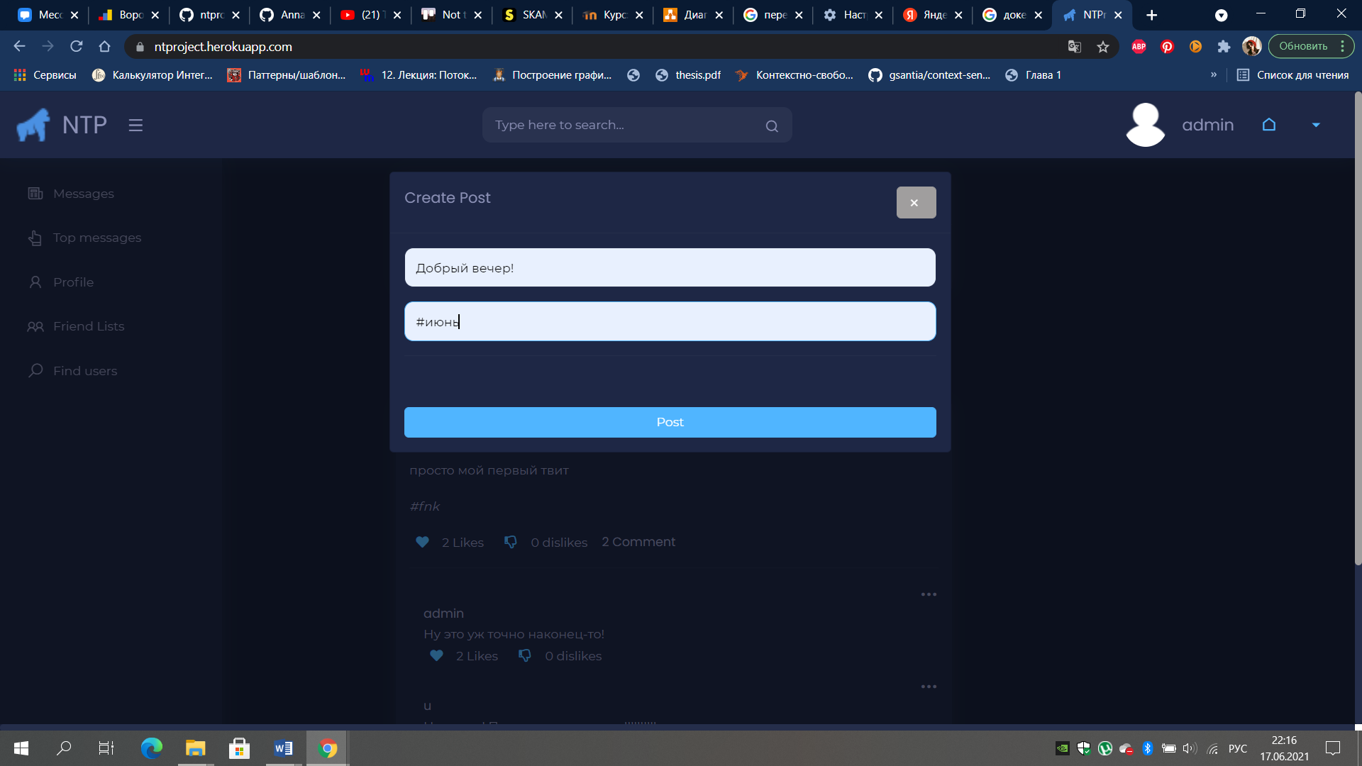

Рисунок – Форма для создания заметки

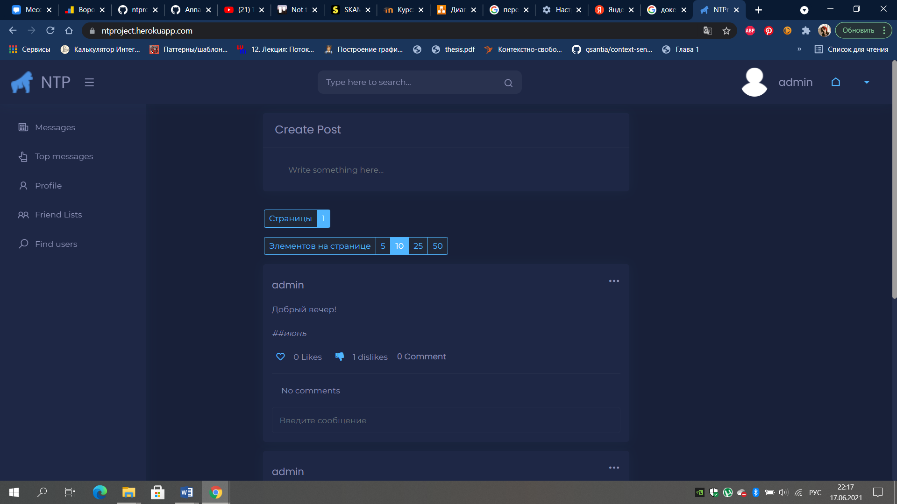

Рисунок – Заметка опубликована

## Популярные заметки пользователей

Пользователь может просмотреть самые популярные заметки от всех авторов за последние 24 часа во вкладке Top messages.

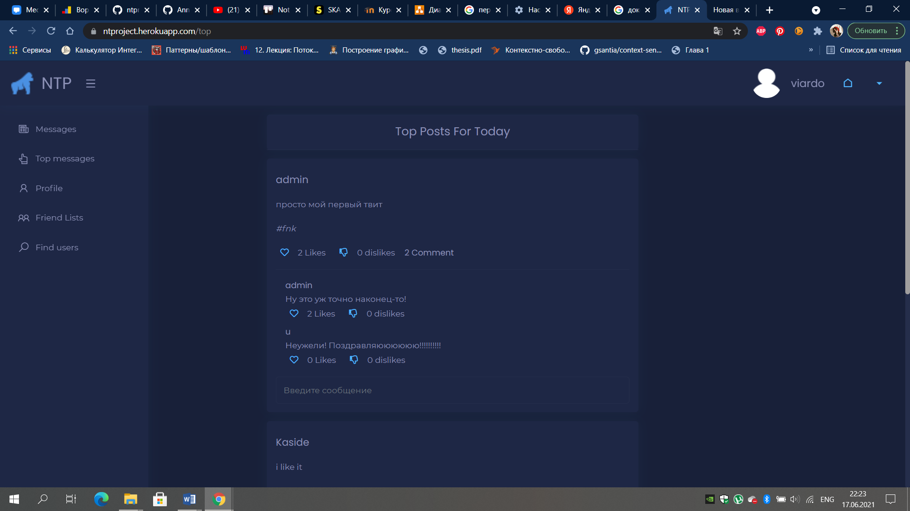

Рисунок – Самые популярные заметки

## Подписчики пользователя

Пользователь может просмотреть список всех пользователей что на него подписаны и на кого подписан он сам во вкладке Friend Lists.

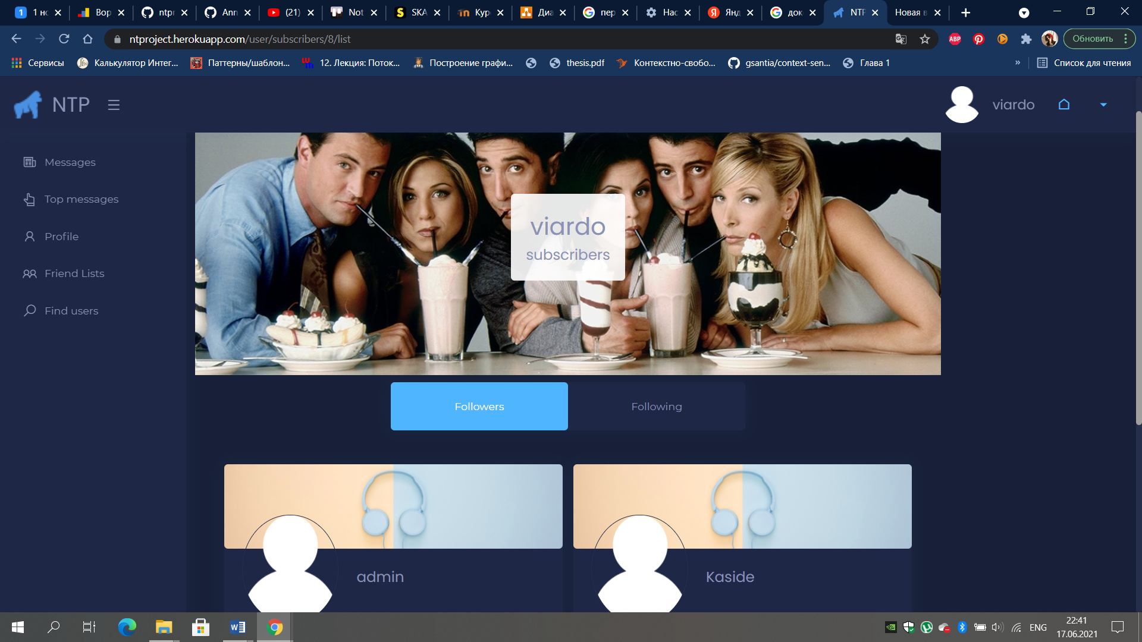

Рисунок – Список подписчиков

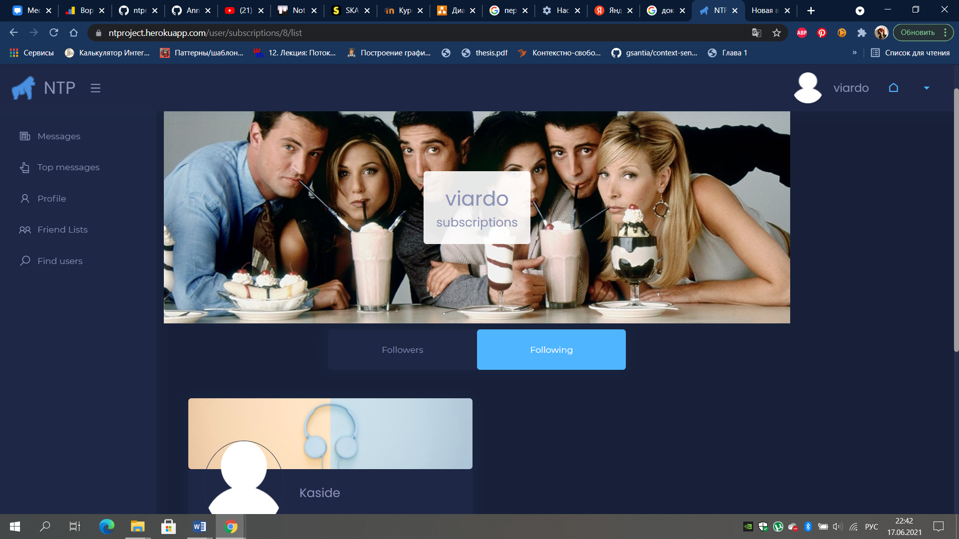

Рисунок – Список подписок

## Поиск других пользователей

Пользователь может найти другого автора по его никнейму во вкладке Find users.

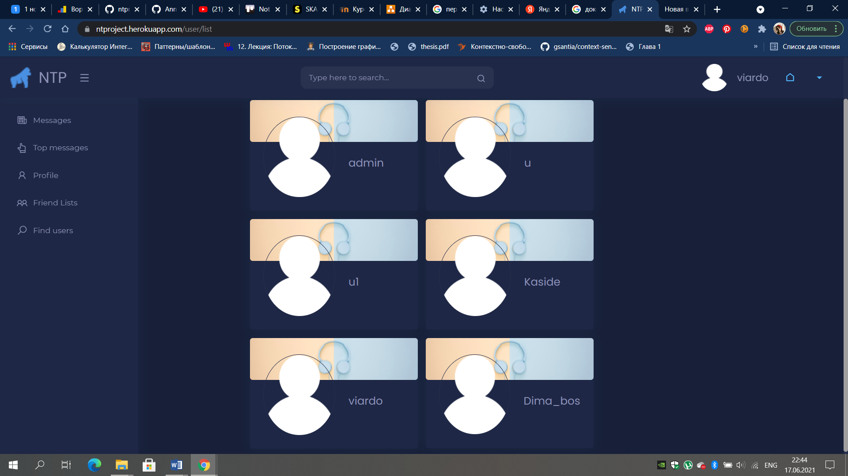

Рисунок – Начальная страница вкладки поиска пользователей

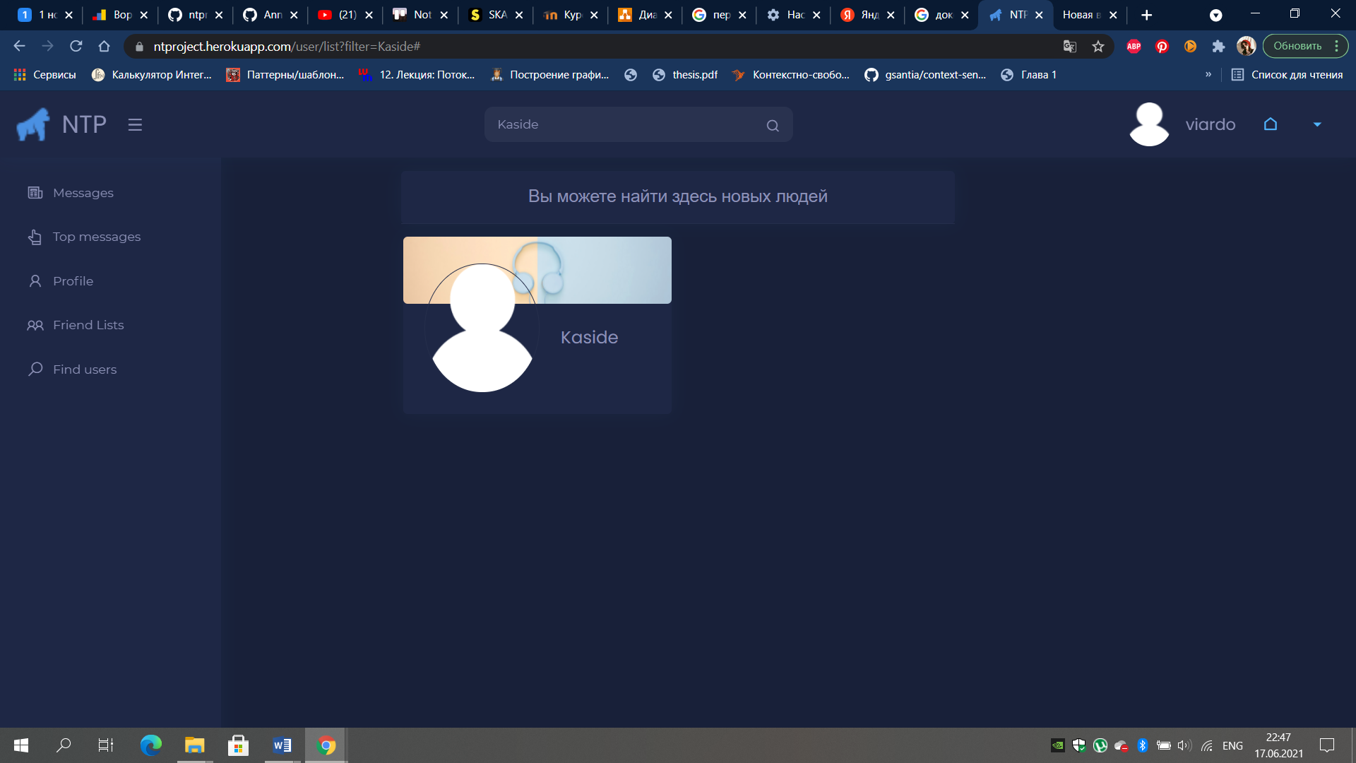

Рисунок – Результаты поиска

## Профиль администратора

Доступна только для авторизованного пользователя типа администратор и предоставляет следующие возможности:

* 1. просмотр списка пользователей,
  2. удаление пользователей,
  3. назначение новых ролей для пользователей.

А также доступ ко всему ранее перечисленному функционалу.

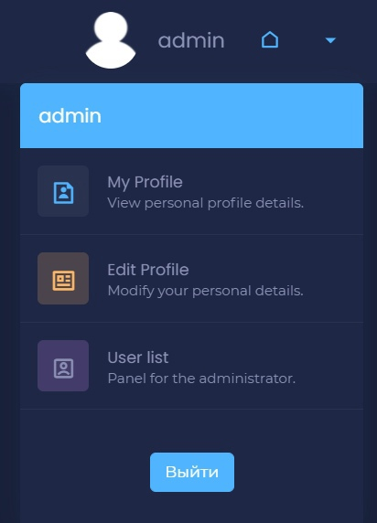

Рисунок – Дополнительный функционал в выпадающем меню

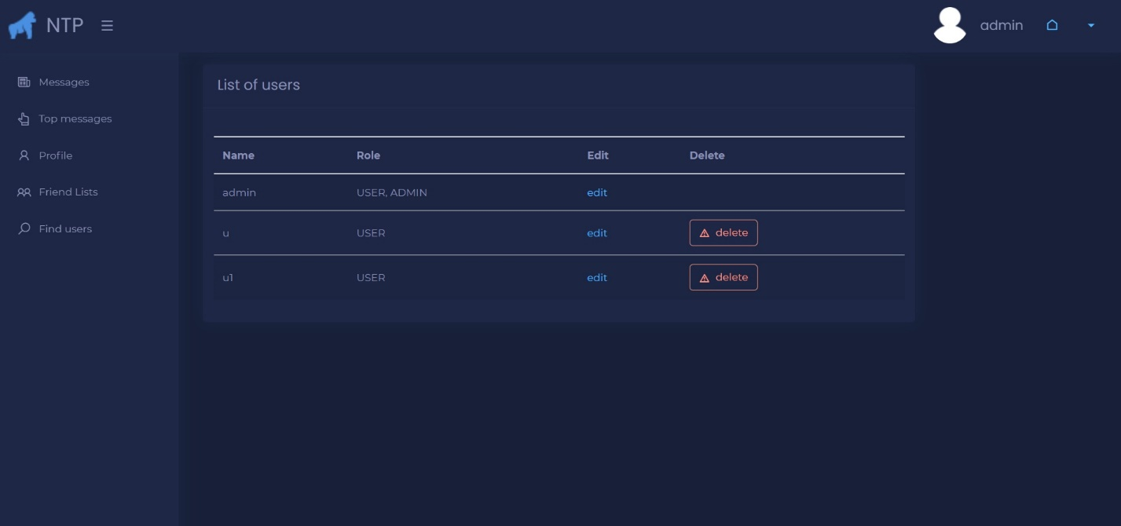

Рисунок – Список всех зарегистрированных пользователей в меню администратора

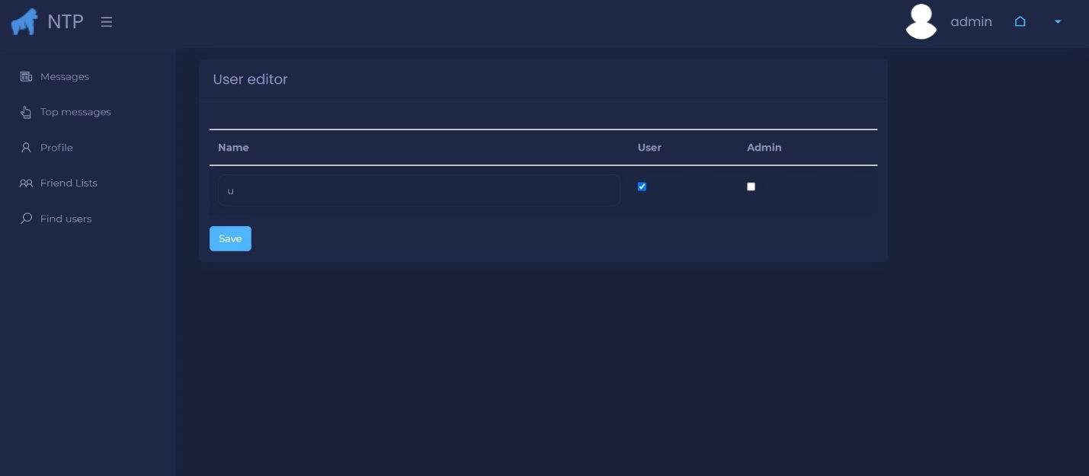

Рисунок – Назначение ролей пользователям

# Тестирование

После реализации всех задач, был проведен запланированный набор тестов. Он включает 3 вида тестирования:

* дымовое тестирование
* UI тесты
* юзабилити тесты

## Дымовое тестирование

Для данного тестирования необходимо было проверить работоспособность сайта на следующих основных сценариях:

* регистрация,
* авторизация,
* создание заметки,
* оставить лайк/дизлайк на заметке,
* оставить комментарий на заметке,
* подписаться на / отписаться от пользователя,
* редактирование информации в профиле,
* поиск заметки по тегу.

Дымовое тестирование проводилось ручным способом, в следующих браузерах:  Windows (версия 10/8.1/8/7)., Yandex Browser (версия 21.5.3) и Opera(версия 75.0.3969.171)  с включенным WI-FI для связи с back-end частью сайта.

Результаты, полученные в ходе тестирования представлены в таблице 1.

Таблица - Результаты дымового тестирования.

|  |  |
| --- | --- |
| **Сценарий** | **Результат** |
| Регистрация | Пройден |
| Авторизация | Пройден |
| Создание заметки | Пройден |
| Оставить лайк/дизлайк на заметке | Пройден |
| Оставить комментарий на заметке | Пройден |
| Подписаться на / отписаться от пользователя | Пройден |
| Редактирование информации в профиле | Пройден |
| Поиск заметки по тегу | Пройден |

По итогу дымового тестирования было установлено, что сайт проходит все основные утвержденные сценарии.

## UI тесты

В результате UI тестирования было выполнено 32 теста, охватывающие основные возможности сайта.

Таблица - Результаты UI тестирования.

|  |  |  |
| --- | --- | --- |
| **Шаги теста** | **Ожидаемый результат** | **Статус** |
| 1. Нажимается кнопка «Войти»  2. Нажимается кнопка «Зарегистрироваться»  3. В поля вводятся корректные данные  4. Нажимается кнопка «Зарегистрироваться» | 1. Открылась страница со входом  2. Открылась страница регистрации  4. Открылась главная страница | Пройден |
| 1. Нажимается кнопка «Войти»  2. Нажимается кнопка «Зарегистрироваться»  3. В одно или несколько полей вводятся некорректные данные  4. Нажимается кнопка «Зарегистрироваться» | 1. Открылась страница со входом  2. Открылась страница регистрации  4. Появилось сообщение о том, что необходимо ввести корректные данные | Пройден |
| 1. Нажимается кнопка «Войти»  2. Нажимается кнопка «Зарегистрироваться»  3. Не во все поля вводятся данные  4. Нажимается кнопка «Зарегистрироваться» | 1. Открылась страница со входом  2. Открылась страница регистрации  4. Появилось сообщение о том, что необходимо заполнить пустые поля | Пройден |
| 1. Нажимается кнопка «Войти»  2. В поля вводятся корректные данные  3. Нажимается кнопка «Войти» | 1. Открылась страница с авторизацией  3. Открылась страница личного кабинета | Пройден |
| 1. Нажимается кнопка «Войти»  2. В поля вводятся некорректные данные  3. Нажимается кнопка «Войти» | 1. Открылась страница с авторизацией  3. Появилось сообщение о том, что логин или пароль неверны | Пройден |
| 1. Нажимается кнопка «Войти»  2. Не во все поля вводятся данные  3. Нажимается кнопка «Войти» | 1. Открылась страница с авторизацией  3. Появилось сообщение о том, что необходимо заполнить поля | Пройден |
| Предусловие: предварительно осуществлён вход в профиль | | |
| 1. Нажимается кнопка «NTP» на главной странице | 1. Открылась вкладка главной страницы | Пройден |
| 1. Нажимается иконка с логотипом «NTP» на главной странице | 1. Открылась вкладка главной страницы | Пройден |
| 1. Нажимается иконка из трех полос расположенная рядом с логотипом «NTP» на главной странице | 1. Левая плашка меню свернется | Пройден |
| 1. Нажимается кнопка «Messages» на выпадающем слева меню | 1. Открылась вкладка главной страницы | Пройден |
| 1. Нажимается кнопка «Top messages» на выпадающем слева меню | 1. Открылась вкладка 20 самых популярных постов за последние 24 часа | Пройден |
| 1. Нажимается кнопка «Profile» на выпадающем слева меню | 1. Открылся личный профиль пользователя | Пройден |
| 1. Нажимается кнопка «Friend Lists» на выпадающем слева меню | 1. Открылся список подписчиков и подписок пользователя | Пройден |
| 1. Нажимается кнопка «Find Users» на выпадающем слева меню | 1. Открылся список всех зарегистрированных пользователей и поле для поиска по никнейму | Пройден |
| 1. Нажимается кнопка создания поста на главном экране | 1. Открылась форма для создания поста | Пройден |
| 1. Нажимается кнопка UserNikname на header | 1. Открылся личный профиль пользователя | Пройден |
| 1. Нажимается иконка рядом с UserNikname на header | 1. Открылся личный профиль пользователя | Пройден |
| 1. Нажимается иконка домика рядом с UserNikname на header | 1. Открылся личный профиль пользователя | Пройден |
| 1. Нажимается иконка стрелоки рядом с иконкой домика | 1. Открылось выпадающее меню пользователя | Пройден |
| 1. Вводится информация в плашку для поиска заметок по тегу в центре header на главное странице   2. Нажимается Entre | 1. Происходит поиск подходящих твитов по введенной информации | Пройден |
| 1.Вводится информация в плашку для поиска заметок по тегу в центре header во вкладке «Find users»  2. Нажимается Entre | 1. Происходит поиск подходящих пользователей по введенной информации | Пройден |
| 1.Нажимается MyProfile из выпадающего меню пользователя | 1. Открылся личный профиль пользователя | Пройден |
| 1.Нажимается EditeProfile из выпадающего меню пользователя | 1. Открылся форма для редактирования личных данных пользователя | Пройден |
| 1.Нажимается кнопка Выйти из выпадающего меню пользователя | 1. Выход из личного профиля  2. Открывается страница авторизации | Пройден |
| Предусловие: предварительно осуществлён передох в панель редактирования в личном кабинете | | |
| 1. Вводится информация в плашку для поиска заметок по тегу в центре header   2. Нажимается Entre | Происходит поиск подходящих твитов по введенной информации | Пройден |
| 1. Нажимается кнопка создания поста в личном кабинете пользователя | 1. Открылась форма для создания поста | Пройден |
| 1. Нажимается запись о количестве подписчиков у пользователя в личном кабинете | 1. Открылся список всех подписчиков пользователя | Пройден |
| 1. Нажимается запись о количестве подписок пользователя в личном кабинете | 1. Открылся список всех подписок пользователя | Пройден |
| 1. Нажимается кнопка редактирования личных данных пользователя в личном кабинете | 1. Открылся форма для редактирования личных данных пользователя | Пройден |
| 1. Заполняется поле для смены пароля 2. Нажимается кнопка Submit | 1. Успешная смена пароля | Пройден |
| 1. Правильно заполняется поле для смены адреса электронной почты   2. Нажимается кнопка Submit | 1. Успешная смена адреса электронной почты | Пройден |
| 1. Неправильно заполняется поле для смены адреса электронной почты   2. Нажимается кнопка Submit | 1. Сообщение о неправильно заполненных данных | Пройден |
| 1. Нажимается кнопка Delete в форме редактирования профиля | 1. Успешное удаление профиля | Пройден |

## Юзабилити тесты

Для проведения юзабилити тестирования было случайно отобрано 3 человека, не пользовавшиеся заранее сайтом. Для данного тестирования необходимо проверить следующие основные сценарии взаимодействия пользователя с сайтом:

* регистрация,
* авторизация,
* создание заметок,
* подписаться на другого пользователя,
* оставить лайк/дизлайк,
* оставить комментарий,
* изменение пароля,
* редактирование личных данных пользователя,
* выход из аккаунта.

Таблица - Результаты юзабилити тестирования

|  |  |  |  |
| --- | --- | --- | --- |
| **Сценарий** | **Пользователь 1** | **Пользователь 2** | **Пользователь 3** |
| Регистрация | Пройден | Пройден | Пройден |
| Авторизация | Пройден | Пройден | Пройден |
| Создание заметок | Пройден | Пройден | Пройден |
| Подписаться на другого пользователя | Пройден | Пройден | Пройден |
| Оставить лайк/дизлайк | Пройден | Пройден | Пройден |
| Оставить комментарий | Пройден | Пройден | Пройден |
| Изменение пароля | Пройден | Пройден | Пройден |
| Редактирование личных данных пользователя | Пройден | Пройден | Пройден |
| Выход из аккаунта | Пройден | Пройден | Пройден |

Заключение

В результате работы было реализовано веб-приложение для создания и публикации коротких заметок в формате блога.

Были выполнены следующие задачи:

1) разработана Front-end часть сайта, находящаяся на компьютере/телефоне пользователя,

2) разработана Back-end часть сайта, развернутая на удаленном сервере,

3) была создана связь между Front-end и Back-end частями приложения,

4) разработана база данных, расположенная на удаленном сервере.

Разработанное приложение отвечает всем заявленным требованиям и прошло необходимые тесты.